ЗАДАЧА МУЗИКА – ТРЕТИ КРЪГ
Изсвирете на подовото пиано гама До мажор и началото на „Ода на радостта“ от Бетовен в умерено темпо.
ХИМН НА ЕВРОПА – ЛУДВИГ ВАН БЕТОВЕН
ИЗ СИМФОНИЯ 9, 4 ЧАСТ

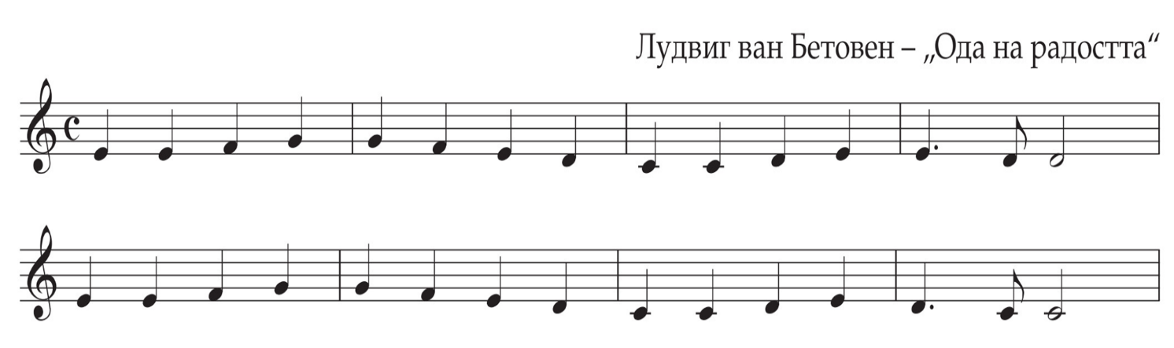
МИ МИ ФА СОЛ СОЛ ФА МИ РЕ ДО ДО РЕ МИ РЕ ДО ДО
МИ МИ ФА СОЛ СОЛ ФА МИ РЕ ДО ДО РЕ МИ МИ РЕ РЕ

